1 沁园春 雪
一、学习目标确定的依据
1.课程标准相关要求
课标虽未对第四学段的现代诗的教学做出明确的表述，但要求学生“能够区分写实作品和虚构作品，了解诗歌、散文、小说、戏剧等文学样式。”
2.教材分析
本单元所选四篇课文均是歌咏大自然的诗词，属新诗的范畴，是诗人从自然中获取灵感，受到启发，用美妙的诗行，弹奏出自然的乐音，抒发情志的典范作品。
《沁园春 雪》是九年级上册第一单元中的第一课。《沁园春雪》是一首写景抒怀的豪迈之作。通过描写雄伟美好的北国雪景，纵论历史上的英雄人物，抒发了对祖国壮丽山河的热爱之情，表达了诗人毛泽东作为革命领袖的伟大抱负和坚定信心。全词熔写景、抒情和议论为一炉，胸襟开阔，感情奔放，意境恢宏。
3.中招考点
诗歌常考考点：品味炼字、名句赏析、主旨情感、画面描述、理解词语。
4.学情分析
九年级的学生，对于古诗词的学习大多停留在默写与背诵上。如何结合作者的人生经历和重点句子来揣摩作者所表达的感情，是古诗词教与学的过程中所要解决的问题。
二、学习目标
1、通过准确、流利、有感情地朗读这首词，学生能说出诗歌内容。
2、通过反复朗读，学生能说出写景、议论、抒情表达方式的作用。
3、通过反复品味，学生能说出诗歌所表达的情感。
三、评价任务
1.针对目标1，设计一个活动：通过诵读课文，圈点勾画有用信息，能读出词的韵味和蕴含的感情，初步掌握词的主要内容。
2.针对目标2，设计一个活动：通过品读语言的方式，能总结出通过各种表达方式表达感情的方法。
3.针对目标3，设计一个活动：通过理解重点句的含义，学生能说出诗歌表达的情感。
四、教学过程
（一）导语设计
有谁知道雪中飞的广告词？“千里冰中封，万里雪中飞”。大家知道这两句广告词化用了谁的词句？常言道：酒香也怕巷子深。雪中飞羽绒服依靠化用毛泽东的词句，使产品家喻户晓，产品畅销。由此可以看出诗词的妙处。同学们！今天我们再来鉴赏毛泽东的一首词《沁园春·雪》（板书题目）。
（二）预习检测
1、文体知识
本文体裁词。词又叫诗别体，长短句。
词是古代一种韵文形式，又称长短句。一首词的句子、字数、韵律、平仄都有固定的格式，可以唱，这就是词谱。词人依照词谱填词。词谱名称叫词牌，如：《浣溪沙》《水调歌头》《如梦令》等。词可以没有题目；如果有题目，写在词牌后面。词一般分为上下阕,上阕一般写景,下阕多为抒情。
沁园春，词牌名。相传东汉窦宪仗势夺取沁水公主园林，后人作诗以咏其事。此调以此得名。又名《东仙》、《寿星明》、《洞庭春色》。
2.作者介绍
毛泽东：字润之，笔名子任。1893年12月26日生于湖南湘潭韶山冲一个农民家庭。中国人民的领袖，马克思主义者，伟大的无产阶级革命家、战略家和理论家，中国共产党、中国人民解放军和中华人民共和国的主要缔造者和领导人，诗人，书法家。
3、写作背景
《沁园春·雪》写于1936年2月。当时,遵义会议确立了毛泽东同志在全党的领导地位。毛泽东同志率领长征部队胜利到达陕北之后，领导全党展开了反抗日本帝国主义的伟大斗争。在陕北清涧县，毛泽东同志曾于一场大雪之后攀登到海拔千米、白雪覆盖的塬[yuán]上视察地形，欣赏“北国风光”，饱含激情地写下了这首气吞山河的壮丽诗篇。
4.读准下列加点字的读音
沁园春 莽莽 素裹 妖娆 稍逊 分外 成吉思汗 数风流人物 今朝
（三）新课讲解

学习  目标 | 教学活动 | 评价要点 | 要点归纳
1.通过准确、流利、有感情地朗读这首词，学生能说出诗歌内容。 | 自学指导一：  内容：课文。  方法：听读自由读注意朗读停顿  时间：8分钟。  要求：1.会正确停顿  2.初步把握诗词主要内容  自学检测一：  1、概括词上阕的主要内容  描写北国雪景，赞美祖国壮丽河山。  2、概括下阕主要内容。  评价历代英雄，抒发诗人的抱负。  3、诗人是怎样由上阕对祖国山河的赞美转入对历史人物的评点的？  “江山如此——竞折腰”，承上启下的过渡句。“娇”是一种女性美，正与“红装素裹，分外妖娆”相照应。“引无数英雄竞折腰”引出下文。“竞”字写尽了英雄之间激烈的斗争，写尽英雄之间的相继崛起，“折腰”的形象，最能概括每一个英雄人物的奋斗动机和奋斗姿态。  4、上阕和下阕中的那个字分别起到统领作用？  望 惜  5、谈谈“江山如此多娇，引无数英雄竞折腰”一句在文中的作用。  承上启下 | 能说出主要内容 | 1.找关键句  2.抓关键词
2.通过反复朗读，学生能说出写景、议论、抒情表达方式的作用。 | 自学指导二：  内容：课文  方法：先自学，再同桌交流。找出写景、议论、抒情的句子，体会感情  时间：15分钟。  要求：跳读课文，找出写景、议论、抒情的句子，体会感情  自学检测二：  1、找出词中写景的句子并体会其中表达的感情。  “北国风光，千里冰封，万里雪飘。望长城内外，惟余莽莽；大河上下，顿失滔滔。山舞银蛇，原驰蜡象，欲与天公试比高”  表达作者对祖国大好河山的热爱和赞美之情。  - “惜”中含有哪些意思？“惜”中含褒，肯定他  们，就是肯定中华民族是一个英雄辈出的民族；  “惜”中含贬，在赞扬他们长于武功的同时，委婉指  出短于文治的缺点（略输、稍逊、只识）；  “惜”中寓志，“惜”并不是苛求古前人，蕴含无产阶级后来居上豪迈气概，及超越历代英雄人物的自信  3、找出全词的主旨句，并体会其中蕴含的感情。  数风流人物，还看今朝。  蕴含无产阶级后来居上豪迈气概，及超越历代英雄人物的自信 | 学生能总结出赏析语言的方法并会运用此方法解决此类问题 | 1.看修辞  2.抓关键词  3.明主旨句

（四）当堂训练
1、毛泽东，字 ，我国伟大的政治家、 、 、 和诗人。“沁园春·雪”的体裁是 ，也称 。一般分为上下两 （也称片）。
2、“沁园春”是 名，“雪”是 。
3、《沁园春·雪》上阕写景，融入 之情，下阕评论历史上卓有成就的五位帝王，抒发了颂扬 之情。
4、这首词中点明题旨的句子是 。
5、“略输文采”指的历史人物是 ；“稍逊风骚”指的是 ；“只识弯弓射大雕”指的是 。
6、这首词中起过渡作用的句子是 。

（五）课堂总结
在毛泽东的诗词里，有蓬勃的青春气息，有婉丽的爱情悲欢；有残阳如血的壮烈，有战地黄花的灿烂；有风流人物的慷慨，有人间正道的沧桑；有宏图惊世界，有腊梅傲雪霜；有坐地巡天的浪漫华章，有闲庭信步的击水新唱。读懂了它，便读懂了这片古老的土地；读懂了它，便读懂了20世纪的悲欢离合。同学们，只要你踏上诗路，你便会吮吸到香甜的文化之蜜，你的人生也将变得摇曳多姿！
（六）作业

写一篇有关“雪”的描写性文字，表达对雪的喜爱或赞美之情。

板书
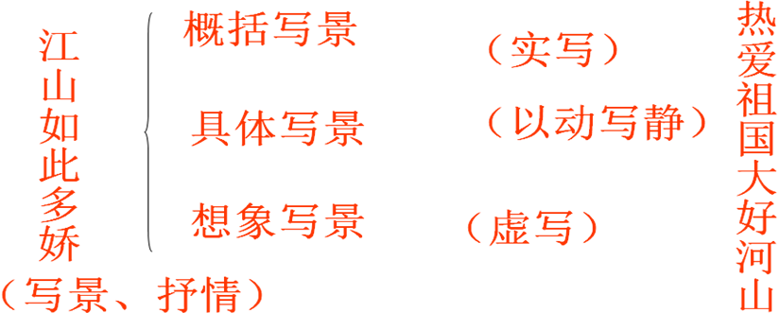
沁园春 雪
